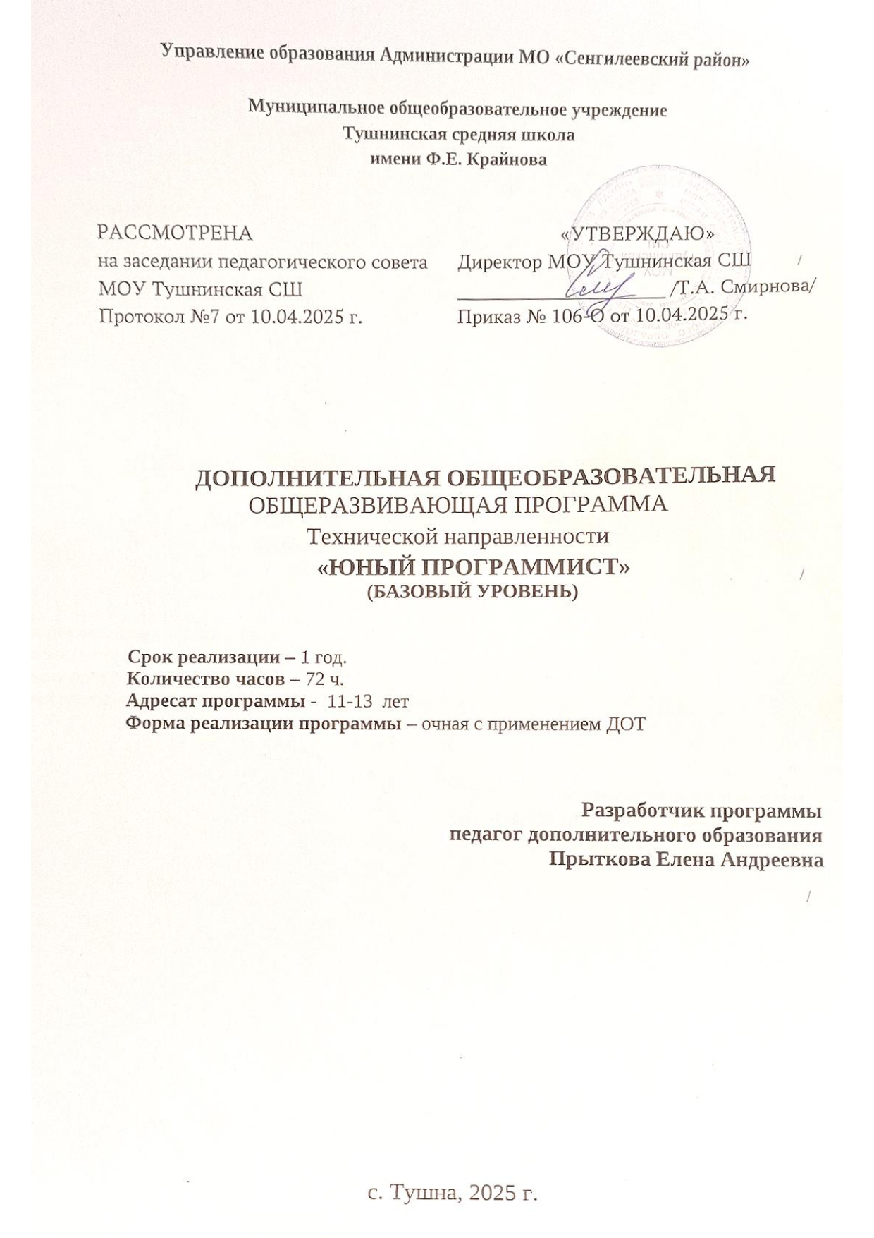

Управление образования Администрации МО «Сенгилеевский район»

Муниципальное общеобразовательное учреждение
Тушнинская средняя школа
имени Ф.Е. Крайнова

РАССМОТРЕНА  на заседании педагогического совета  МОУ Тушнинская СШ  Протокол №7 от 10.04.2025 г. | «УТВЕРЖДАЮ»  Директор МОУ Тушнинская СШ  ____________________ /Т.А. Смирнова/  Приказ № 106-О от 10.04.2025 г.

ДОПОЛНИТЕЛЬНАЯ ОБЩЕОБРАЗОВАТЕЛЬНАЯ
ОБЩЕРАЗВИВАЮЩАЯ ПРОГРАММА
Технической направленности
«ЮНЫЙ ПРОГРАММИСТ»
(БАЗОВЫЙ УРОВЕНЬ)

Срок реализации – 1 год.
Количество часов – 72 ч.
Адресат программы - 11-13 лет
Форма реализации программы – очная с применением ДОТ

Разработчик программы
педагог дополнительного образования
Прыткова Елена Андреевна

с. Тушна, 2025 г.
Содержание

1. Комплекс основных характеристик программы 3
1.1. Пояснительная записка 3
1.2. Цель и задачи программы 5
1.3. Планируемые результаты освоения программы 6
1.4. Учебно-тематический план 8
1.5. Содержание учебно-тематического плана 10
2. Комплекс организационно-педагогических условий 15
2.1. Календарный учебный график 15
2.2. Формы аттестации/контроля 19
2.3. Оценочные материалы 19
2.4. Методическое обеспечение программы 19
2.5. Условия реализации программы 20
2.6. Воспитательный компонент 21
3. Список литературы 23

КОМПЛЕКС ОСНОВНЫХ ХАРАКТЕРИСТИК ПРОГРАММЫ

Пояснительная записка
Нормативно-правовое обеспечение программы.
Программа разработана в соответствии с нормативно – правовыми документами:
- Федеральным законом от 29 декабря 2012 года № 273-ФЗ «Об образовании в Российской Федерации» (ст. 2, ст. 15, ст.16, ст.17, ст.75, ст. 79).
- Концепцией развития дополнительного образования детей до 2030 год, утвержденная распоряжением Правительства Российской Федерации от 31 марта 2022 г. № 678-р.
- Приказом Министерства просвещения Российской Федерации от 27 июля 2022 года № 629 «Об утверждении Порядка организации и осуществления образовательной деятельности по дополнительным общеобразовательным программам».
- Письмом Минобрнауки России от 18.11.2015 года № 09-3242 «О направлении информации» (с приложением «Методические рекомендации по проектированию дополнительных общеразвивающих программ (включая разноуровневые программы)»).
- СП 2.4.3648-20 «Санитарно-эпидемиологические требования к организациям воспитания и обучения, отдыха и оздоровления детей и молодежи».
- СанПиН 1.2.3685-21 «Гигиенические нормативы и требования к обеспечению безопасности и (или) безвредности для человека факторов среды обитания».
- Уставом МОУ Тушнинская СШ.
- Правилами приёма на обучение по дополнительных общеразвивающим программам.
- Положением о режиме занятий учащихся МОУ Тушнинская СШ.
- Положением о формах, периодичности, порядке текущего контроля успеваемости, промежуточной и итоговой аттестации учащихся в МОУ Тушнинская СШ и другими локальными актами МОУ Тушнинская СШ, регламентирующими особенности организации образовательной деятельности.
- Положением о разработке, структуре и порядке утверждения дополнительной общеразвивающей программы.
Нормативные документы, регулирующие использование сетевой формы:
- Письмо Минобрнауки России от 28.08.2015 года № АК-2563/05 «О методических рекомендациях» (вместе с Методическими рекомендациями по организации образовательной деятельности с использованием сетевых форм реализации образовательных программ).
- Методические рекомендации для субъектов Российской Федерации по вопросам реализации основных и дополнительных общеобразовательных программв сетевой форме, утвержденные Министерством просвещения Российской Федерации от 28 июня 2019 № МР-81/02вн.
- Приказ Министерства науки и высшего образования Российской Федерации и Министерства просвещения Российской Федерации от 05.08.2020 г. № 882/391 «Об организации и осуществлении образовательной деятельности при сетевой форме реализации образовательных программ».
Нормативно-правовой основой, регулирующей использование дистанционных технологий:
- Постановлением Правительства Российской Федерации от 11.10.2023 № 1678 «Об утверждении Правил применения организациями, осуществляющими образовательную деятельность, электронного обучения, дистанционных образовательных технологий при реализации образовательных программ».
- Методическими рекомендациями от 20 марта 2020 г. по реализации образовательных программ начального общего, основного общего, среднего общего образования, образовательных программ среднего профессионального образования и дополнительных общеобразовательных программ с применением электронного обучения и дистанционных образовательных технологий.
- СанПин 2.2.2/2.4.13340-03. Гигиенические требования к персональным электронно-вычислительным машинам и организации работы.
Направленность (профиль): техническая
Актуальность программы:
Актуальность дополнительной общеразвивающей образовательной
программы обусловлена тем, что среда Scratch позволяет сформировать у детей стойкий интерес к программированию, отвечает всем современным требованиям объектно-ориентированного программирования. Среда Scratch позволяет сформировать навыки программирования. На занятиях у обучающихся формируются важные для практико-ориентированной деятельности умения, связанные с представлением, анализом и интерпретацией данных.
Содержание заданий программы позволяет развивать и организационные умения: планировать этапы предстоящей работы, определять последовательность действий, осуществлять контроль и оценку их правильности, поиск путей преодоления ошибок.
Отличительные особенности программы:
Является обеспечения посредством её вхождения обучающихся в информационное общество, а также посредством данный программы происходит обучение каждого обучающегося пользоваться информационно-коммуникационными технологиями. Формирование пользовательских навыков для введения компьютера в учебную деятельность подкрепляется самостоятельной творческой работой, личностно значимой для обучаемого. При этом создаётся комфортная учебно-воспитательная среда, в которой происходит наиболее полная самореализация ребёнка.
Новизна программы:
заключается в том, что Scratch не просто язык программирования, а еще и интерактивная среда, где результаты действий визуализированы, что делает работу с программой понятной, интересной и увлекательной. Особенность среды Scratch, позволяющая создавать в программе мультфильмы, анимацию и даже простейшие игры, делает образовательную программу по программированию практически значимой для современного школьника, т.к. дает возможность увидеть практическое назначение алгоритмов и программ, что будет способствовать развитию интереса к профессиям, связанным с программированием. А также новизна данной дополнительной образовательной программы заключается в том, что по форме организации образовательного процесса она является модульной
Адресат программы:
Программа предназначена для обучения детей (подростков) в возрасте 11-13 лет.
Высокая способность детей в этот возрастной период быстро овладевать теми или иными видами деятельности определяет большие потенциальные возможности разностороннего развития. Им нравится исследовать все, что незнакомо, они понимают законы последовательности и последствия, имеют хорошее чувство времени, пространства, расстояния. Дети этого возраста более усидчивы, умеют определённое время концентрировать свое внимание на задачах.

Уровень освоения программы: базовый
Наполняемость группы: 10
Объем программы: 72часа
Срок освоения программы: 1
Режим занятий: 2 раза в неделю по 1 академическому часу.
Форма(ы) обучения: очная
Особенности организации образовательного процесса: При реализации программы используются в основном индивидуальная форма организации образовательного процесса и работа по подгруппам. Занятия по программе проводятся в соответствии с учебными планами в одновозрастных группах обучающихся, являющихся основным составом объединения. Состав группы является постоянным.

Цель и задачи программы
Цель программы: повышение мотивации к изучению программирования через создание творческих проектов в среде Scratch.
Задачи программы:
Образовательные:
- сформировать у обучающихся базовые представления о языках программирования, алгоритме, исполнителе, способах записи алгоритма;
- способствовать формированию у обучающихся информационной и функциональной компетентности, развитие алгоритмического мышления
изучить основные базовые алгоритмические конструкции;
- познакомить с понятием переменной и команды присваивания;
- сформировать навыки разработки программ;
- изучить основные этапы решения задачи;
- сформировать навыки разработки, тестирования и отладки несложных программ;
- познакомить с понятием проекта, его структуры, дизайна и разработки;
- сформировать представление о профессии «программист»;
- сформировать навыки работы в сети для обмена материалами работы;
- способствовать развитию критического, системного, алгоритмического мышления.
Развивающие:
- способствовать развитию критического, системного, алгоритмического и творческого мышления;
- развивать внимание, память, наблюдательность, познавательный интерес;
развивать умение работать с компьютерными программами и дополнительными источниками информации;
- развивать навыки планирования проекта, умение работать в группе.
Воспитательные:
- способствовать воспитанию положительное отношение к информатике и ИКТ;
- способствовать воспитанию самостоятельности и формировать умение работать в паре, малой группе, коллективе;
- формировать умение демонстрировать результаты своей работы.

Планируемые результаты освоения программы
Предметные образовательные результаты:
Модульный принцип построения программы предполагает описание предметных результатов в каждом конкретном модуле.
Модуль «Основы алгоритмизации»
Предметные ожидаемые результаты
Обучающийся должен знать:
- Элементы окна среды Scratch;
- основные виды алгоритмов;
Обучающийся должен уметь:
- работать с интерфейсом среды Scratch;
- работать с алгоритмами;
- построить различные алгоритмы в среде Scratch для решения поставленных задач;
- использовать в своей работе гибкость интерфейса среды.
Обучающийся должен приобрести навык:
- работы со структурой алгоритма;
- создания новых спрайтов;
- выделять среди свойств объекта существенные с точки зрения конкретной ситуации;
- взаимодействия со Scratch-сообществом в сети Интернет.
Модуль «Анимация в среде Scratch»
Предметные ожидаемые результаты
Обучающийся должен знать:
- блочную организацию операторов языка программирования;
- основные способы создания программ с объектами
Обучающийся должен уметь:
- выбирать метод решения задачи;
- владеть блочной организацией операторов языка программирования; моделировать действия;
- разбивать процесс решения задачи на этапы.
Обучающийся должен приобрести навык:
- моделирования действий;
- работы со звуковой информацией.
Модуль «Свободное проектирование»
Предметные ожидаемые результаты
Обучающийся должен знать:
- все пройденные приёмы работы в среде программирования Scratch.
Обучающийся должен уметь:
- планировать, прогнозировать, корректировать свою деятельность;
- устанавливать причинно-следственные связи.
Обучающийся должен приобрести навык:
- самостоятельной работы.

Метапредметные результаты:
Познавательные:
умение определять последовательность действий;
умение строить логические цепочки рассуждений.
Регулятивные:
ставить учебные цели, умение принимать и сохранять учебную цель и задачи;
планировать свои действия в соответствии с поставленной задачей и условиями её решения, в том числе, во внутреннем плане;
осуществлять итоговый и пошаговый контроль, сличая результат с эталоном;
вносить коррективы в действия в случае расхождения результата решения задачи и ранее поставленной целью.
Коммуникативные:
умение объяснить свой выбор
Личностные результаты:
критическое отношение к информации и избирательность её восприятия;
осмысление мотивов своих действий при выполнении заданий с жизненными ситуациями;
получение опыта социально-значимой деятельности на уровне класса, школы.

Учебно-тематический план

№ п/п | Название раздела, тема | Количество часов |  |  | Формы аттестации / контроля
№ п/п | Название раздела, тема | Всего | Теория | Практика
1 | Раздел 1.  Основы алгоритмизации. | 13 | 1 | 12
1.1. | Элементы окна среды Scratch. | 2 | 1 | 1 | Входящая диагностика, наблюдение
1.2. | Понятие алгоритма. Свойства алгоритмов | 2 | 0 | 2 | Беседа - опрос
1.3 | Формы представления алгоритмов | 3 | 0 | 3 | Демонстрация работы
1.4 | Базовые алгоритмические структуры | 5 | 0 | 5 | Самоконтроль
1.5 | Составление алгоритмов на блок схемах | 1 | 0 | 1 | Демонстрация навыков по изученным темам
2 | Раздел 2.  Анимация в среде Scratch. | 44 | 3 | 41
2.1 | Блоки команд среды. Блоки «Внешность», «Движение», «Звуки». | 3 | 0 | 3 | наблюдение, самоконтроль
2.2 | Работа с командами в закладке «Скрипт». Механизм создания скрипта. | 4 | 0 | 3 | Наблюдение, практическая работа
2.3 | Анимирование объекта. Команды цикла блока «Контроль». | 4 | 0 | 4 | наблюдение, групповой, практическая работа
2.4 | Анимация с использованием команд движения и звука. | 3 | 0 | 3 | наблюдение, самоконтроль, практическая работа
2.5 | Работа с несколькими объектами. (Поля, методы) | 5 | 0 | 5 | наблюдение, самоконтроль, практическая работа
2.6 | Сложная анимация с двумя объектами.  Блок «Сенсоры». | 8 | 1 | 7 | наблюдение, самоконтроль,  демонстрация работы
2.7 | Команды «передать»,  «когда я получу» блока «Контроль». | 3 | 0 | 3 | наблюдение,  самоконтроль
2.8 | Команда «Если…» блока «Контроль». Блок «Операторы». | 4 | 0 | 4 | наблюдение, самоконтроль
2.9 | Блок «Переменные». | 3 | 1 | 2 | наблюдение, самоконтроль
2.10 | Блок рисования «Перо». | 3 | 1 | 2 | наблюдение, самоконтроль
2.11 | Анимирование сцены, фоновый звук. | 4 | 0 | 4 | наблюдение, групповой, демонстрация работы
3 | Раздел 3.Свободное проектирование.. | 15 | 2 | 13
3.1 | Подготовительный и организационный этап проектной деятельности. | 2 | 2 | 0 | опрос,наблюдение
3.2 | Осуществление проекта. | 8 | 0 | 8 | Текущийконтроль,самоконтроль
3.3 | Презентация проекта. | 5 | 0 | 5 | Защита разработанного проекта, опрос.
 | Итого | 72 | 6 | 66

Содержание учебно-тематического плана
Раздел 1. «Основы алгоритмизации»
Тема 1.1 Элементы окна среды Scratch.
Теория: знакомство с элементами окна среды Scratch: костюмы, блоки, спрайты, рабочее поле.
Практика: работа со спрайтами: выбор спрайтов, создание новых костюмов для имеющихся спрайтов
Оборудование: персональный компьютер, мультимедийный проектор, акустические колонка, магнитно-маркерная доска, программное обеспечение Scratch,раздаточные материалы
Тема 1.2 Понятие алгоритма. Свойства алгоритмов
Теория: Понятия «алгоритм», «программа».Свойства алгоритмов.
Практика: разделить всех обучающихся на пары. В каждой паре можно разделить роли – один из обучающихся будет являться заказчиком алгоритма, а второй разработчиком. Заказчик формулирует задачу для оформления алгоритма в виде блок-схемы. Разработчик оформляет блок-схему в LibreOffice.Draw. Заказчик сам решает задачу средствами программной среды Scratch.
Оборудование: персональный компьютер, мультимедийный проектор, акустические колонка, магнитно-маркерная доска, программное обеспечение Scratch, LibreOffice.Draw. раздаточные материалы
Тема 1.3 Формы представления алгоритмов
Теория: рассмотрение форм представления алгоритмов: словесная (записи на естественном языке); графическая (изображения из графических символов); псевдокоды (полуформализованные описания алгоритмов на условном алгоритмическом языке, включающие в себя элементы языка программирования и фразы естественного языка, общепринятые математические обозначения и др.); программная (тексты на языках программирования).
Практика: составлять алгоритмы в виде блок-схем
Оборудование: персональный компьютер, мультимедийный проектор, акустические колонка, магнитно-маркерная доска, программное обеспечение Scratch,раздаточные материалы
Тема 1.4 Базовые алгоритмические структуры
Теория: рассмотрение базовых алгоритмических конструкций: следование, ветвление, повторение.
Практика:Создание проекта «Умный Кот-счетовод».
Оборудование: персональный компьютер, мультимедийный проектор, акустические колонка, магнитно-маркерная доска, программное обеспечение Scratch, раздаточные материалы
Тема 1.5 Составление алгоритмов на блок схемах
Практика: демонстрация созданных мини-проектов и собственный вывод о приобретённых навыках.
Оборудование: мультимедийный проектор, программное обеспечение Scratch

Раздел 2. «Анимация в среде Scratch»

Тема 2.1 Блоки команд среды. Блоки «Внешность», «Движение», «Звуки».
Теория: знакомство с блоками «Внешность», «Движение», «Звуки».
Практика: создаём спрайт и собираем для него скрипт используя блоки «Внешность», «Движение», «Звуки». Наблюдаем, что может делать каждая команда.
Оборудование: персональный компьютер, мультимедийный проектор, акустические колонка, магнитно-маркерная доска, программное обеспечение Scratch, раздаточные материалы
Тема 2.2 Работа с командами в закладке «Скрипт». Механизм создания скрипта.
Теория: изучение команд в закладке «Скрипт» и механизмов создания скрипта. Рассматривание всех блоков.
Практика: создание скрипта для выбранного спрайта используя рассмотренные блоки. Спрайт должен перемещаться от края до края меняя костюм и проигрывая мелодию.
Оборудование: персональный компьютер, мультимедийный проектор, акустические колонка, магнитно-маркерная доска, программное обеспечение Scratch,раздаточные материалы.
Тема 2.3 Анимирование объекта. Команды цикла блока «Контроль».
Теория: рассмотрение команды блока "Контроль" (жёлтый блок), в него входят команды "События" и "Управления".
Практика: создание скрипта для выбранного спрайта с использованием команд блока "Контроль". Скрипт должен начать действия, когда будет нажат зелёный флажок и повторить действие несколько раз. Создание второго скрипта, действие которого будет начинаться при нажатии на клавишу "пробел" и повторяться "всегда".
Оборудование: персональный компьютер, мультимедийный проектор, акустические колонка, магнитно-маркерная доска, программное обеспечение Scratch,раздаточные материалы.
Тема 2.4 Анимация с использованием команд движения и звука.
Теория: изучение понятия "анимация", рассуждение как можно сделать анимацию. Рассматривание команд блоков "Движение" и "Звук".
Практика: создание анимации "Кот артист" и анимационной открытки "День рождения".
Оборудование: персональный компьютер, мультимедийный проектор, акустические колонка, магнитно-маркерная доска, программное обеспечение Scratch,раздаточные материалы.
Тема 2.5 Работа с несколькими объектами. (Поля, методы)
Теория: рассмотрение анимаций с несколькими объектами, расположение их на сцене (поле). Изучение координат.
Практика: создание игры "Кот обжора".
Оборудование: персональный компьютер, мультимедийный проектор, акустические колонка, магнитно-маркерная доска, программное обеспечение Scratch,раздаточные материалы.
Тема 2.6 Сложная анимация с двумя объектами. Блок «Сенсоры».
Теория: рассмотрение сложной анимации с двумя объектами используя блок «Сенсоры».
Практика: создание игры "Кошки-мышки"
Оборудование: персональный компьютер, мультимедийный проектор, акустические колонка, магнитно-маркерная доска, программное обеспечение Scratch,раздаточные материалы.
Тема 2.7 Команды «передать», «когда я получу» блока «Контроль».
Теория: изучения команд «передать», «когда я получу» блока «Контроль».
Практика: создание игры "Голодный голубь" с применением данных команд.
Оборудование: персональный компьютер, мультимедийный проектор, акустические колонка, магнитно-маркерная доска, программное обеспечение Scratch,раздаточные материалы.
Тема 2.8 Команда «Если…» блока «Контроль». Блок «Операторы».
Теория: изучение команды «Если…» блока «Контроль» и рассмотрение блока «Операторы».
Практика: создание викторины "Всезнайки" используя команды «Если…» и блока «Операторы».
Оборудование: персональный компьютер, мультимедийный проектор, акустические колонка, магнитно-маркерная доска, программное обеспечение Scratch,раздаточные материалы.
Тема 2.9 Блок «Переменные».
Теория: изучение важности использования переменных в программировании. Создание переменных и способ их использования.
Практика: создание игры "Космический бой" с использованием переменных.
Оборудование: персональный компьютер, мультимедийный проектор, акустические колонка, магнитно-маркерная доска, программное обеспечение Scratch,раздаточные материалы.
Тема 2.10 Блок рисования «Перо».
Теория: рассмотрение оси координат и возможности использования блока рисования "Перо"
Практика: рисуем любым спрайтом используя блок "Перо". Собираем скрипт для написания слова "мама".
Оборудование: персональный компьютер, мультимедийный проектор, акустические колонка, магнитно-маркерная доска, программное обеспечение Scratch,раздаточные материалы.
Тема 2.11 Анимирование сцены, фоновый звук.
Теория: рассмотрение основных приёмов анимирования сцены и использования фонового звука.
Практика: создание небольшого мультфильма "День Победы!
Оборудование: персональный компьютер, мультимедийный проектор, акустические колонка, магнитно-маркерная доска, программное обеспечение Scratch,раздаточные материалы

Раздел 3. «Свободное проектирование»
Тема 3.1 Подготовительный и организационный этап проектной деятельности.
Теория: знакомство с термином "проектная деятельность" и этапами её организации.
Оборудование: персональный компьютер, мультимедийный проектор, акустические колонка, магнитно-маркерная доска, программное обеспечение Scratch,раздаточные материалы.
Тема 3.2 Осуществление проекта.
Практика: поэтапная работа над проектом. Создание викторины, игры, мультфильма и т.д. с применением всех пройденных блоков.
Оборудование: персональный компьютер, мультимедийный проектор, акустические колонка, магнитно-маркерная доска, программное обеспечение Scratch,раздаточные материалы.
Тема 3.3 Защита проекта. Презентация проекта и рефлексия.
Теория: этапы защиты проекта, правила представления работы.
Практика: создание презентации. Защита проекта (созданной работы)
Оборудование: мультимедийный проектор, акустические колонка, магнитно-маркерная доска, программное обеспечение Scratch,

КОМПЛЕКС ОРГАНИЗАЦИОННО-ПЕДАГОГИЧЕСКИХ УСЛОВИЙ

Календарный учебный график

Место проведения: МОУ Тушнинская СШ
Время проведения занятий: 15.00-15.40
Год обучения:2023/2024
Количество учебных недель:36
Количество учебных дней:72
Сроки учебных периодов: 1 полугодие – 1.09.2023 г. – 30.12.2023г.
2 полугодие – 9.01.2024г. – 31.05.2023г.

№ п/п | Тема занятия | Кол-во часов | Форма занятия | Форма контроля | Месяц | Примечание
1 | Элементы окна среды Scratch. | 2 | Теоретическое занятие (лекция) | Входящая диагностика, наблюдение | сентябрь
2 | Понятие алгоритма. Свойства алгоритмов. | 2 | Практическая работа | Беседа - опрос | сентябрь
3 | Формы представления алгоритмов | 3 | Практическая работа | Демонстрация работы | сентябрь
4 | Базовые алгоритмические структуры | 5 | Практическая работа | Самоконтроль | октябрь
5 | Составление алгоритмов на блок схемах | 1 | Практическая работа | Демонстрация навыков по изученным темам | октябрь
6 | Блоки команд среды. Блоки «Внешность», «Движение», «Звуки». | 3 | Практическая работа | наблюдение, самоконтроль | октябрь
7 | Работа с командами в закладке «Скрипт». Механизм создания скрипта | 4 | Практическая работа | Наблюдение | ноябрь
8 | Анимирование объекта. Команды цикла блока «Контроль». | 4 | Практическая работа | наблюдение, групповой, | ноябрь
8 | Анимация с использованием команд движения и звука. | 3 | Практическая работа | наблюдение, самоконтроль | ноябрь
9 | Работа с несколькими объектами. (Поля, методы) | 5 | Практическая работа | наблюдение, самоконтроль, | декабрь
10 | Сложная анимация с двумя объектами.  Блок «Сенсоры». | 8 | Практическая работа | наблюдение, самоконтроль, демонстрация работы | Декабрь-январь
11 | Команды «передать»,  «когда я получу» блока «Контроль». | 3 | Практическая работа | наблюдение, самоконтроль | февраль
12 | Команда «Если…» блока «Контроль». Блок «Операторы». | 4 | Практическая работа | наблюдение, самоконтроль | февраль
13 | Блок «Переменные». | 3 | Практическая работа | наблюдение, самоконтроль | Февраль-март
14 | Блок рисования «Перо». | 3 | Практическая работа | наблюдение, самоконтроль | март
15 | Анимирование сцены, фоновый звук. | 4 | Практическая работа | наблюдение, самоконтроль | март
16 | Подготовительный и организационный этап проектной деятельности. | 2 | Практическая работа | наблюдение, групповой, демонстрация работы | апрель
17 | Осуществление проекта. | 8 | Практическая работа | наблюдение, групповой, демонстрация работы | апрель-май
18 | Презентация проекта. | 5 | Практическая работа | наблюдение, групповой, демонстрация работы | май

Формы аттестации/контроля
Формы аттестации/контроля для выявления предметных и метапредметных результатов:
практическая работа, творческая работа, творческий проект,
Формы аттестации/контроля формы для выявления личностных качеств:
наблюдение, анкетирование,
Особенности организации аттестации/контроля:
Для того чтобы оценить усвоение программы, в течение года используются следующие методы диагностики:наблюдение, выполнение отдельных творческих заданий, участие в конкурсах,викторинах.
По завершению учебного плана каждого модуля оценивание знаний проводится посредством выполнения творческой работа, творческого проекта интерактивного занятия.
Применяется 3-х балльная система оценки знаний, умений и навыков обучающихся (выделяется три уровня: ниже среднего, средний, выше среднего). Итоговая оценка результативности освоения программы проводится путём вычисления среднего показателя, основываясь на суммарной составляющей по итогам освоения 3-х модулей.

Оценочные материалы
Диагностические исследования проводятся в соответствии программой «Мониторинг качества образования в МОУ Тушнинская СШ» при использовании оценочных материалов:
– Карта мониторинга по Л.Н. Буйловой (предметные и метапредметные результаты обучающихся). (СМ.ПРИЛОЖ.1)
– Контрольные задания в соответствии с образовательной программой(результаты обучения, динамика изменений). (СМ.ПРИЛОЖ.2)

Методическое обеспечение программы
Методические материалы:

Методики и технологии:
-объяснительно-иллюстративный (рассказ, беседа, объяснение,наблюдение,демонстрация,иллюстраций, слайдов, программ);
-репродуктивный (выполнение действий на занятиях на уровне подражания,тренировочные упражнения по образцам, выполнение практических заданий.);
-наблюдение за работой кружковцев, их взаимоотношениями, общением,речью
Краткое описание работы с методическими материалами:
Процесс обучения построен на принципах: “от простого к сложному” (усложнение идёт “расширяющейся спиралью”), учёта возрастных особенностей обучающихся, доступности материала, развивающего обучения. На первых занятиях используется метод репродуктивного обучения – это все виды объяснительно-иллюстративных методов (рассказ, художественное слово, объяснение, демонстрация наглядных пособий). На этом этапе обучающиеся выполняют задания точно по образцу и объяснению. Затем, в течение дальнейшего курса обучения, постепенно при усложнении заданий, подключаются методы продуктивного обучения, такие как, метод проблемного изложения, частично-поисковый метод. Необходимо принимать во внимание и индивидуальный темп работы, и эмоциональный настрой, и психологические особенности каждого обучающегося группы. В ходе реализации программы осуществляется вариативный подход к работе. Творчески активным обучающимся предлагаются дополнительные или альтернативные задания, с более слабыми обучающимися порядок выполнения работы разрабатывается вместе с педагогом. Необходимая теоретическая информация предлагается в форме бесед, устных обзоров

Условия реализации программы
Материально – технические условия
- помещение соответствующее СанПин, с высотой потолка не менее 2,5 м.;
- рабочие столы, стулья;

Материально-техническое обеспечение программы:

Наименование | Количество | Область применения
Ноутбуки | 10 | Используется для проведения практических работ
Компьютерная мышь | 10 | Используется для проведения практических работ
Wifi-роутер | 1 | Используется для проведения практических работ
Программное обеспечение " Scratch " | 10 | Используется для проведения практических работ
Интерактивная доска | 1 | Используется для проведения практических работ, демонстрации проектов

Информационное обеспечение программы:

Наименование | Ссылка | Область применения
Творческая мастерская Scratch. | http://www.nachalka.com/book/export/html/1398 | Используется для поиска необходимой информации по темам занятий
Школа Scratch. | http://window.edu.ru/resource/056/78056/files/scratch_lessons.pdf | Используется для поиска необходимой информации по темам занятий

Кадровое обеспечение программы:
Для реализации программы требуется педагог дополнительного образования с уровнем образования и квалификации, соответствующим профессиональному стандарту «Педагог дополнительного образования детей и взрослых».

Воспитательный компонент
Цель воспитательной работы
Создание условий для достижения учащимися необходимого для жизни в обществе социального опыта и формирования принимаемой обществом системы ценностей, создание условий для многогранного развития и социализации каждого учащегося
Задачи воспитательной работы
способствовать воспитанию положительное отношение к информатике и ИКТ;
способствовать воспитанию самостоятельности и формировать умение работать в паре, малой группе, коллективе;
формировать умение демонстрировать результаты своей работы.
Приоритетные направления воспитательной деятельности
- воспитание положительного отношения к труду и творчеству,
- здоровьесберегающее воспитание,
- профориентационное воспитание
Формы воспитательной работы
беседа, викторина
Методы воспитательной работы
рассказ, беседа, упражнение, поощрение, наблюдение, анкетирование, анализ результатов деятельности,
Планируемые результаты воспитательной работы
- критическое отношение к информации и избирательность её восприятия;
- осмысление мотивов своих действий при выполнении заданий с жизненными ситуациями;
- получение опыта социально-значимой деятельности на уровне класса, школы.

Календарный план воспитательной работы

№ п/п | Название мероприятия | Задачи | Форма проведения | Сроки проведения
1 | Игра «Scrath лото» | Формирование положительного отношения к информатике | очная | сентябрь
2 | Беседа о правилах поведения в компьютерном классе. Проведение инструктажей по технике безопасности. | способствовать воспитанию положительное отношение к здоровью; | очная | В течении года
3 | Организация взаимопомощи в учебе | способствовать воспитанию самостоятельности и формировать умение работать в паре, малой группе, коллективе | очная | На каждом занятии
4 | Беседа «Мы и компьютер»-охрана зрения ,осанки. | способствовать воспитанию положительное отношение к здоровью; | очная | На каждом занятии
5 | Участие в региональных конкурсах (Региональный конкурс научных проектов «Хочу все знать» февраль-май 2024г.,Региональный конкурс историй успеха обучающихся, осваивающих дополнительные общеразвивающие программы «Открытия-2030», май 2024г) | формировать умение демонстрировать результаты своей работы. | очная | В течении года
6 | Представление достижений, результатов, способностей учащихся родителям, педагогам, сверстникам. «День открытых дверей центра «Точка Роста»» | формировать умение демонстрировать результаты своей работы. | очная | май

Список литературы
для педагога:
1 Авторская программа курса по выбору «Творческие задания в среде программирования Scratch» Ю.В.Пашковской 5-6 классы, которая входит в сборник «Информатика. Программы для образовательных организаций: 2-11 классы» /
составитель М.Н. Бородин. – М.: БИНОМ. Лаборатория знаний, 2015
2 Иллюстрированное руководство по языкам Scratch и Python «Программирование для детей»/К. Вордерман, Дж.Вудкок, Ш.Макаманус и др.; пер. с англ.С.Ломакин. – М.:Манн, Иванов и Фербер, 2015
3 Т.Е. Сорокина, поурочные разработки «Пропедевтика программирования со Scratch»
для 5-го класса, 2015 г.
4 Учебно-методическое пособие. Проектная деятельность школьника в среде программирования Scratch. /В.Г. Рындак, В.О. Дженжер, Л.В. Денисова. - Оренбург -2009
5 http://scratch.mit.edu/pages/source – страница разработчиков.
6 http://scratch.mit.edu/ - официальный сайт проекта Scratch.
7 http://setilab.ru/scratch/category/commun/Cайт «Учитесь со Scratch»
8http://minecraftnavideo.ru/play/vd20J2r5wUQ/scratch_lesson_01_znakomstvo_so_sredoj_programmirovaniya_scratch.html
для обучающихся:
1 Первый шаг в робототехнику: практикум для 5–6 класcов / Д. Г. Копосов / М.:БИНОМ. Лаборатория знаний, 2012
2 https://scratch.mit.edu/ – web сайт Scratch
3 http://robot.edu54.ru/ - Портал «Образовательная робототехника»
для родителей (законных представителей):
1 Развитие ребенка в конструктивной деятельности. Справочное пособие / Н. В.Шайдурова / М.: Сфера, 2008
2 Робототехника для детей и их родителей / Ю. В. Рогов; под ред. В. Н. Халамова — Челябинск, 2012 — 72 с.: ил.http://www.robogeek.ru/ - РобоГик, сайт, посвященный робототехнике
3 http://wroboto.ru/ - Сайт, посвященный международным состязаниям роботов
4 http://www.wedobots.com/ - Портал WeDo Bots

Приложения 1

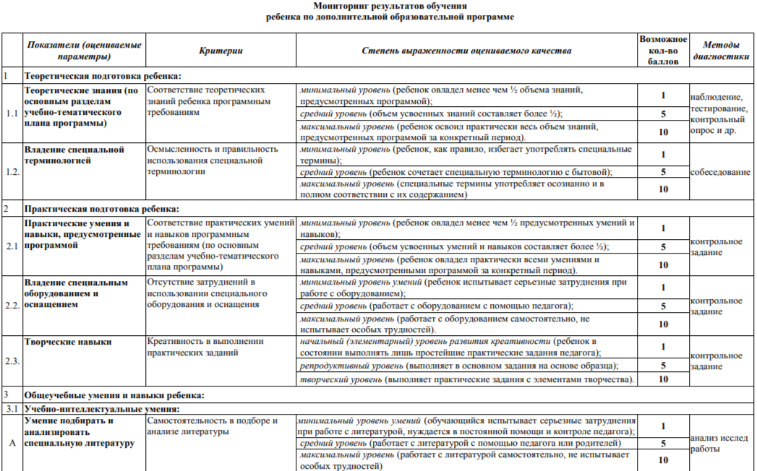
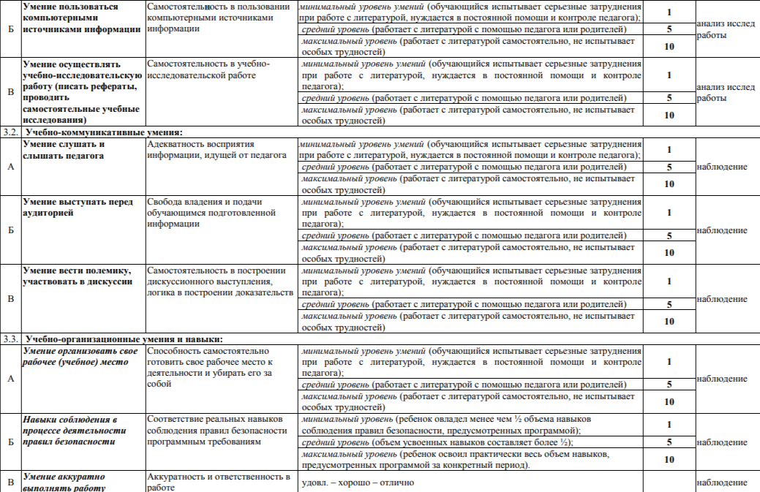
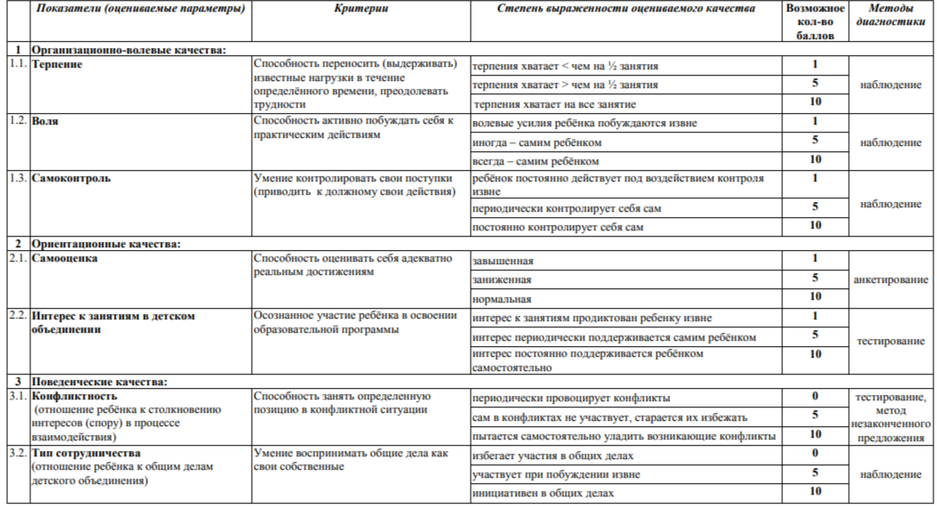

Приложения 2
Тест на тему «Основные понятия Scratch»

1. Как называется подвижный графический объект, который действует на сцене проекта и выполняет разнообразные алгоритмы (сценарии). Исполнитель алгоритмов, которому доступны все команды языка Scratch.
А) Скрипт
Б) Спрайт
В) Сцена
Г) Котенок

2. Блоки команд в программе Scratch разделены на разноцветные категории. Сколько таких категорий?
А) 20
Б) 15
В) 10
Г) 7

3. Как называется алгоритм (или сценарий), составленный из блоков языка Scratch для какого-нибудь объекта?
А) Скрипт
Б) Спрайт
В) Сцена
Г) Код

4. Чему равна ширина сцены?
А) 320 точек
Б) 480 точек
В) 260 точек
Г) Может меняться

5. Сколько костюмов может иметь спрайт?
А) 1
Б) 2
В) Любое количество
Г) Можно не более 7

6. Чему равна высота сцены?
А) 320 точек
Б) 480 точек
В) 360 точек
Г) Может меняться

7. Как называется место, где спрайты двигаются, рисуют и взаимодействуют?
А) Скрипт
Б) Спрайт
В) Сцена
Г) Котенок

8. Можно ли сделать проект, в котором нет сцены?
А) Да
Б) Нет
В) Иногда можно

9. Какое расширение имеют файлы, созданные в среде Scratch?
А) .sb2
Б) .exe
В) .psd
Г) .bmp

10. Набор команд, которые может выполнять объект, называют …
А) СКИ
Б) Алгоритм
В) Скрипт
Г) Программа

Ответы на тест:
1.Б
2. В
3. А
4. Б
5. В
6. В
7. В
8. Б
9. А
10. А

Информация для карточки в Навигаторе

Полное название: Дополнительная общеобразовательная общеразвивающая программа техническая направленность «Юный программист. Начальное программирование для детей 11-13 лет на языке scratch» (базовый уровень)

Публичное название: «Юный программист»

Краткое описание:
Дополнительная общеобразовательная общеразвивающая программа технической направленности «Юный программист» (далее – Программа) включает в себя 3 тематических модуля. Программа имеет общекультурный характер и направлена на овладение начальными знаниями в области информационных технологий и программирования. Изучая программу, учащиеся смогут устанавливать способы взаимодействия между объектами; сочинять истории, рисовать и оживлять на экране своих придуманных персонажей, осваивая при этом технологии обработки графической и звуковой информации, анимационные технологии, – мультимедийные технологии, т.е.в полной мере раскрыть свои творческие таланты.
Данная программа разработана с учётом интересов конкретной целевой аудитории, обучающихся, и дает возможность участия в творческих конкурсах технической направленности

